エバートシ

# 国旗

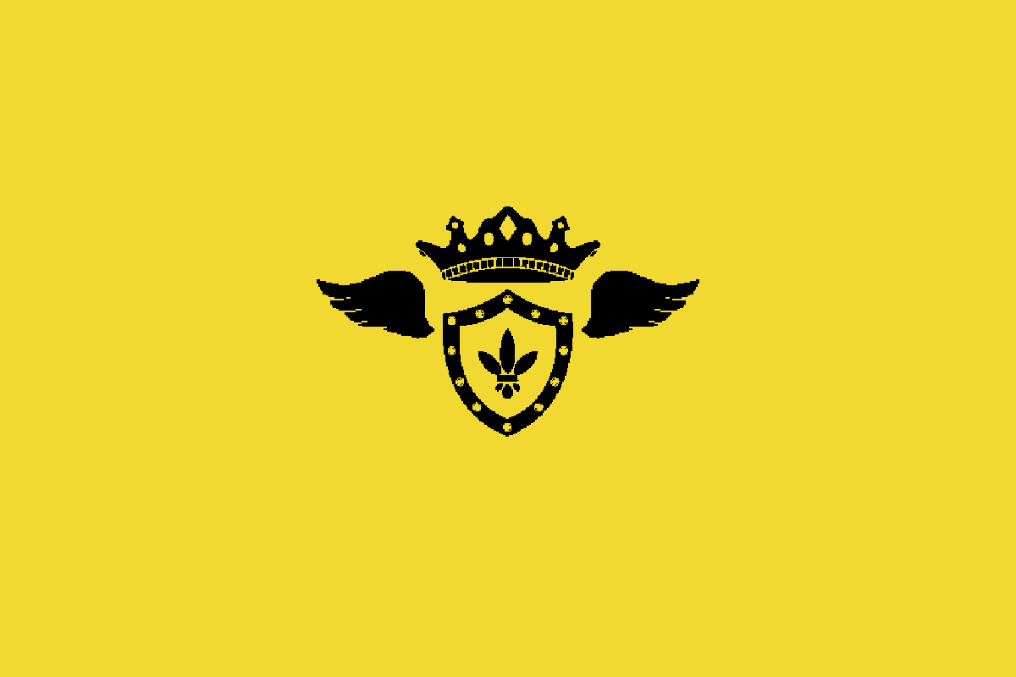

# 情報

|  |  |
| --- | --- |
| 国名(火付漢字名) | 恵馬年 |
| 国家体制 | 王国 |
| 首都 | サウ |
| 言語 | シラタオ語 |
| 国家元首 | クリスティアーノ・ロナウド |
| 通貨 | トリス |
| 人口 | 1,793万人 |
| 国歌 | 帝国の支配者 |
| GDP | 3,010億$ |
| 総兵力 | 2万人 |
| 宗教 | ローレライ教 |

オズートシン時代に主に農業で栄えていた地域。軍事力が弱いので、簡単にリコチン帝国にやられてしまった。その際に南北のエバートシが分裂してしまった。

# 人種割合